HTML・CSS・JSPについて
2010/11/20 初版作成 文責：kuku81
2010/11/23 加筆修正
2012/5/6 ちょこっと修正

HTML(Hyper Text Markup Language)とは

- インターネットでデータをやり取りするための基本的な言語の一つ
- タグを用いて文章構造を記述する

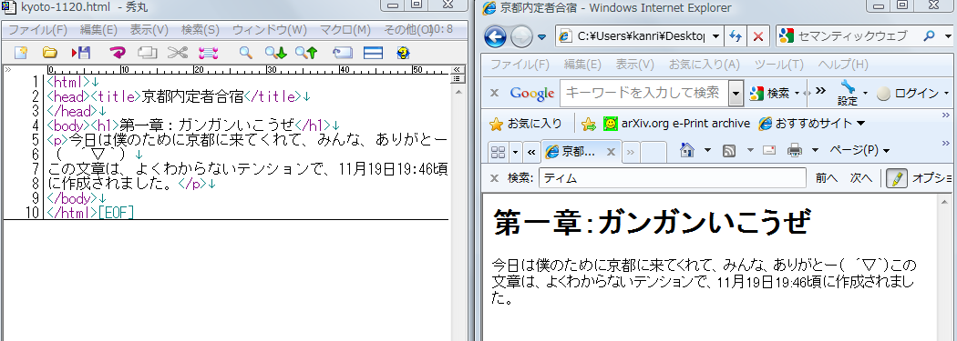

たとえば左のようなファイルをブラウザで開くと右のような出力が得られる。
しかし、左のファイルの中に出てくるタグは、文章の構造を記述するものであって、文章の表示方法（デザイン、スタイルと呼ばれる）を記述するものではない。タグ<h1>には「見出し」という文章の構造としての意味があり、それをブラウザが勝手に大きな文字で出力しているにすぎない。
タグを用いてデザインを変更することは可能だが、単に文字を大きくするためだけに
<h1>（ ´▽｀）</h1>
などという使い方をしたり、また
<p></p><p></p><p></p><p></p><p></p><p></p>
などと改行のために<p>タグを連発したりすることは、タグの本来持つ意味が無くなり、文章の構造を記述するという点において不適切である。これは検索などには不都合であり、また意味が分かりにくくソースレベルで改変するのが面倒になる。
こうした問題点を解決してデザインを行うために、CSSというものの使用が推奨されている。次のページではCSSについて述べる。

CSS(Cascading Style Sheets)とは

- 各タグのスタイル（デザイン）を記述する
- 複数のhtmlファイルでひとつのcssファイルを共有することが可能
- ひとつのhtmlファイルに複数のcssファイルを適用することが可能

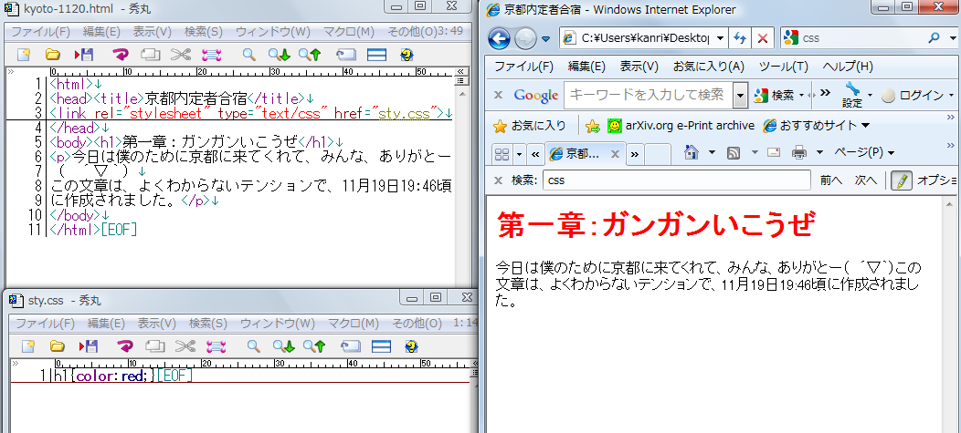

先程のhtmlファイルに、あるcssを適用すると、見出し<h1>のタグの中身が赤色で表示されるようになった。このように、文章の構造に手を入れずにデザインを変更する、言い換えると文章そのものとデザインをできる限り切り離して合理化を図るのがCSSの考え方である。

注意点：
・ブラウザによって描画方法が異なる場合があるので、できる限り色んな環境で確認する。

HTMLの主要なタグ（ちょっとだけよ）

<head>
頭。画面に実際には表示されないが重要な情報（文章そのものの情報ではなく、例えばどのスタイルシートを使うかなどの補助的な情報・メタ情報と言う）が入る。
タイトルもここに記述する。

<body>
からだ。文章として普通に画面に表示されるものはここに記述する。以下で紹介するタグは、すべてbodyの中に入れ子で書き込む。

<p>
paragraphの略。だんらく。

<h1><h2><h3><h4><h5><h6>
headingの略。見出し。

<img>
Imageの略。画像を表示するためのタグ。<img src="hoge.jpg" />というような指定の仕方をする。このsrc="hoge.jpg"のように、一つのタグの中に補助的に入れる情報のことを属性と呼ぶ。一般に、各タグに対してたくさんの属性が存在するが、詳細は割愛する。

<a>
Anchorの略。某巨大掲示板（２ちゃんねる）でアンカーと呼ばれているのはこれである。属性として<a href="huga.html">りんく</a>などと書くと、huga.htmlにリンクが張られる訳である。Hyper textが流行ったのはこれのおかげと言っても過言ではない（と僕は思っていますが、いかがでしょうか）。

<table>
表を作る。<tr></tr>が行、<td></td>が行の中の一つの箱を表す。
<table>
<tr><td>わん</td><td>わんわん</td></tr>
<tr><td>わんわんわん</td><td>ふぉー</td></tr>
</table>
と書くと、この並びの通りの表ができる。このようにtableは入れ子で使う。

formタグとか

時に、ウェブでは双方向の通信が可能である。htmlにも、文章を表示するだけではなく情報を読者が送信する機能が存在する。これが次で述べるformである。

<form>
フォーム。webアプリにはこれが最も重要。データの送信を行う。formもtableと同じように中身にあたるものを入れ子で書くことで使う。

通信を行うためには「①どこに②どういう方法で③何を送るか」ということを決める必要がある。まず、formの中に
- action
- method
という二つの属性をつける。これが、それぞれ①どこに、②どういう方法で、に対応している。①にはhttp://～というものを入れる。②は、現時点では"post"という文字列を入れるものだと思っておく。次に、<form></form>の間に、③何を送るかに対応する
- <input>
というタグを記述する。input要素には、
[1] type属性で種類を指定する（inputはボタンやテキストボックスをまとめて扱う）
[2] name属性で名前を指定する（これによって、例えばformの中にtextが２つある場合に、textAの値とtextBの値を区別したりすることができる）
[3] value属性で値（初期値）を指定する
といったことをする。もう少し詳しい話については別添えの資料参照のこと。

といっても、これだけではわかりにくいので具体例を少し見てみよう。たとえば、
<form action="http://nantoka.kantoka.com/hoge" method="post">
<input type="text" name="" />
<input type="submit" value="" />
</form>
などとbodyに記入すると、http://nantoka.kantoka.com/hogeに情報を発信しようとする、テキストボックスとボタンを一つ持つフォームができる。ただし、上で書いたURIは適当なので、当然サーバーエラーが出る。
Webアプリ開発では、この送信された情報を適切に処理するサーバーを用意してやる必要がある。それが、後述するサーブレットの開発である。ユーザの情報の送信はformから、それを受け取った際の動作はサーブレットから、という「分業」があるのだ。

CSSの簡単な使い方

まず、CSSをHTMLに適用するためには、htmlファイルのヘッダ部のどこかに
<link rel="stylesheet" type="text/css" href="sty.css">
と書かなければならない。（"sty.css”は使いたいスタイルシートを書く。）そうするとこのcssがhtmlファイルに適用される。cssファイルには、
- スタイルを指定したい要素（<h1>とか<p>とか）を書く。
- その後ろに{}を書いて、その中に具体的にどう変更するかを書く。
という形式でスタイルを記述していく。

例えば、上でも見たように
h1{color:red;}
という書き方をする。セミコロン;で区切った後にはjavaと同様に次のスタイルの指定を続けることができる。h1{color:red;height:20px;}という具合。

いままで見てきたhtmlの要素には、実はブロック要素とインライン要素という分類がある。簡単に言うと、普通に使った時に改行を伴わないものがインライン要素であり、改行を伴うものがブロック要素である。<p>や<h1>などはブロック要素で、<a>などはインライン要素であるが、詳細についてはここでは割愛して、最低限必要な話だけをする。

スタイル調整のためのタグ（という訳でもないのだが）

今、htmlでは文章の構造だけを指定すると述べたのだが、そうは言っても、「文章のある一部分だけを赤字にして強調したい」などという場面はある。そのような時に使うのが、インライン要素のspanである。<span>は、特に構造的な意味を持たないタグであり、これは表示スタイルを指定しない限り意味のないタグである。
途中で改行を挟まずに<span class="akaisuisei">赤字</span>にしたい
と記述すると、「赤字」という部分はakaisuiseiというクラスに属するspan要素になり、このspan要素のスタイルを、cssを用いて赤色に指定すれば赤い文字で表示されるようになる。
同じような話で、汎用のブロック要素も存在する。divである。divは、たくさんの要素を「まとめる」場合によく用いられる。例えば、
<div><p>なんかだんらく…</p><table>…なんか表…</table></div>
と書くと、<p>と<table>を「内部」に持つブロックができる、ということになり、デザインに便利なのである。

CSSの一般的なスタイル

height
ブロック要素のみ。高さを指定する。
width
ブロック要素のみ。横幅を指定する。
border
その要素と外の境界の部分の幅（と色）を指定する。
padding
その要素の境界周りの「内」の部分の幅を指定する。
margin
その要素の境界周りの「外」の部分の幅を指定する。
color
文字の色を指定する。
background-color
文字の下地（背景）の色を指定する。

指定の仕方は、
width:10px 10px 15px 20px;
というようにする。

margin,padding,borderの概念図
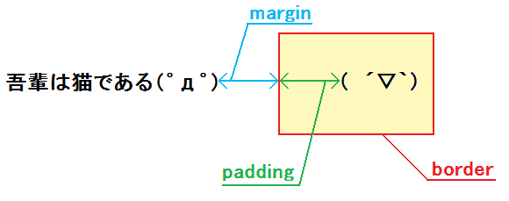
ちなみに、（ ´▽｀）の背景の黄色はbackground-colorである。
「外」（図の白地）の部分を広くしたければmarginを大きく、「内」（図の黄色地）の部分を広くしたければpaddingを大きくとるとよい。

Java Servletとは

今紹介したHTML+CSSによって、原理的には「普通の文書」はすべて公開することができる。ここで普通の文書というのは、「表示する時刻やユーザによって内容が変化しない文書」というぐらいの意味である。紙に書かれた文書では、
心のきれいな人が見ると「あなたの心はきれいです」と
邪悪な人が見ると「あなたの心からは邪なものを感じます」と
書いてあるように見える
というような怪現象は発生しない（ロールシャッハテストのようなものを除いて）。そのような「紙の文書」は、HTML+CSSによって「原理的には」すべて書き写せる。
しかし、ウェブページにおいては、文書を見るユーザや時刻等によって表示される内容が変化するという場合がある。例えば、ログインしているユーザには管理画面を表示し、ログインしていないユーザにはログインを促す画面を表示するようなウェブページがあるが、これは紙の文書にはできない振る舞いだと言える。そうした機能を実装する技術のひとつが、Java Servletである。
普通のHTMLの場合、ウェブサーバに呼び出しの要求があると、いつも同じhtmlファイルを送信する。しかしJava Servletの場合は、サーバが呼び出しの要求に応じて適当な処理を行い、その結果を送信することになっている。

JSP(Java Server Pages)とは

ところで、送信するhtmlを呼び出しの要求に応じて変更する場合でも、「送信するhtmlファイルの少しの部分だけを調整したい」という場合がある。そのようなhtmlをベースに記述して、ちょっとした処理の部分だけをJava (Servlet)で記述したいというニーズに応える形で出てきた技術がJSP(Java Server Pages)である。JSPはJava Servletの技術を用いて作られており、原理的には普通のServletと同じように動かすことが可能である。しかし、htmlとcssを「分けた」ように、普通のServletとJSPでもなるべく
データの処理がメインの部分はServletとして
データの表示(as html)がメインの部分はJSPとして
記述することをすすめる。

JSPの簡単な記述の仕方

JSPでは、htmlの文章の中に<% %>などのタグを用いてjavaの命令を埋め込む、という形で記述する。（ただし、本当に「埋め込む」と思うとあまり正しくない。後述する。）

ひとまず、最も簡単かつ重要な３つのタグについて述べる。

<%@ %>
ディレクティブと呼ばれる。このタグには、contentType、charset、importといったものを指定する。
contentType：htmlを出力する場合にはcontentType="text/html"と書くものだと思う。
charset：htmlをUTF-8で送信する場合はcharset="UTF-8"と書く、文字化け注意。
import：そのjspの中で用いるパッケージを普通にimportする。

<% %>
スクリプトレットと呼ばれる。このタグの間に、javaの処理を「普通に」記述する。重要なのは、次のようなスクリプトレットの使い方ができるということである。

<% int i=(int)(Math.random()*2);
if(i==0){ %>
<p>本日は晴天なり</p>
<% }else{ %>
<p>本日は曇天なり</p>
<% } %>

この使い方のように、<% %>の中でjavaの文章が「完結」していなくても、正しく実行される。これを初めて見たときはギョッとするが、次のように書き換えるとわかりやすい。

<%
int i=(int)(Math.random()*2);
if(i==0){
%><p>本日は晴天なり</p><%
}else{
%><p>本日は曇天なり</p><%
}
%>
これは改行を書き換えただけである。このように書き換えてやると、普通のjavaプログラムの中にhtmlが入っているという感じがする。いま、%><p>本日は晴天なり</p><%という部分にはSystem.out.print("<p>本日は晴天なり</p>");と書いてあると思えば、まさしく普通のjavaのプログラムである。<% %>という形のタグで括ると、何やら<% %>が挿入されているような気分になってしまうが、事実としてはむしろ逆で、%> <%という謎の記号の間をSystem.out.print()している、と言うのが適切である。（と言いつつ、今上で書いたようなソースの書き方が「一般的」かと言われると、それはちょっと不明です。）
標語的に言えば、「javaの世界とhtmlの世界を行ったり来たりする境界が<% %>という記号で、javaの世界から見ればhtmlの世界が外、htmlの世界から見ればjavaの世界が外」ということになる。この見方のもとで、javaの世界でjavaのコードがきちんと完結していれば、そのjspは正常な動作をするのである。
さて、次のタグの説明に移ろう。

<%= %>
このタグは、スクリプトタグのうち式と呼ばれるタグである。このタグは、中に書いた式を評価した値をそのまま出力する。たとえば、
<% String str="もじれつ"; %>
<p>文字列strの中身は<%=str%>です</p>
と書くと、ブラウザでは
文字列strの中身はもじれつです
などと表示されるようになる。このタグの最後には<% %>の時と違ってセミコロンを付けないということに注意しておく。このタグの中には複数行の処理を入れない。

<%! %>
このタグは、スクリプトタグのうち宣言と呼ばれる。名前の通り、そのjspの中でよく使うメソッドを定義（宣言）したり、あるいはサーバ稼働中を通して使いたい変数を定義（宣言）したりする時に用いる。例えば、正整数aの二乗を返すhoge(a)というメソッドを定義する場合は
<%!
int hoge(int a){
return(a*a);
}
%>
と記述すればよい。そうすると、以降のスクリプトタグでこのメソッドを用いることができる。

Servletとweb.xml

JSPではないServletを用いて処理をする場合、「そのServletをどのURLと対応させるか」ということを、web.xmlファイルに記述する必要がある。具体的に、次の２つのことをする。

①次の塊をweb.xmlに挿入する。
<servlet>
<servlet-name>使用するサーブレットにつける「名前」</servlet-name>
<servlet-class>使用するサーブレットのクラス名</servlet-class>
</servlet>
クラス名は例えばtest.sample.Hogeのようなパッケージ名を含むクラス名である。
「名前」というのは、ここで用いる名前のことで、自由につけてよい。

②次の塊をweb.xmlに挿入する。
<servlet-mapping>
<servlet-name>使用するサーブレットにつけた「名前」</servlet-name>
<url-pattern>関連付けたいURL</url-pattern>
</servlet-mapping>
ここでいう名前というのは、上で付けた名前のこと。関連付けたいURLとは、実際にこのサーブレットを使うために呼び出すURLのことである。

これらの作業は、jspでは不要なので注意しよう（jspの場合、その名前をURLとして直接呼ぶことができる）。

ServletでPostされた引数を受け取る方法

Servletは、一般にformを用いてユーザから渡された引数を処理することで適切な動作をする。そのためには、（当然だが）引数を受け取る方法を知らなければならない。ここで、教科書p.33のリスト2.3 New.javaを見てみよう。

class Newの定義の中には
public void doPost(HttpServletRequest req,HttpServletResponse resp)
throws IOException{
...
}
という部分がある。この引数のreqに、formから与えられた情報が入っている。
さて、formの説明でinputにはnameという属性があると述べたことを思い出そう。今、formからpostで送信された情報を処理するServletの実装を考えていて、送信するformには<input type="text" name="hoge" />というものがあったとしよう。
この時、hogeに書き込まれた内容を例えばString型の変数strに格納するためには
str=req.getParameter("hoge");
と書けばよい。ちなみに、教科書の例では、"content"というnameのtextareaに書き込まれた値を
String content=req.getParameter("content");
によってString型の変数contentに格納した後、データストアに書きこむという処理をしている。

注意：formとpost/getを通してやりとりするデータはすべて文字列に直されるので、整数などの値もStringからパースしてやる必要があることに注意する。

ちなみに、jspでも同様の方法で要求を受け取ることができる。jspの場合は、reqの代わりにrequestという名前のオブジェクトに格納されるので、
request.getParameter("hoge")
というように書けば"hoge"に対応する値が取得できる。なお、servletではgetに対する処理はdoGetメソッドに、postに対する処理はdoPostメソッドに、それぞれ記述する必要があるが、jspではgetとpostは区別しなくてよい。

